INFORMACIÓN
Mateo Chaves
Servicio Nacional De Aprendizaje (SENA)
Centro de Electricidad Electrónica y Telecomunicaciones (CEET)
ADSO 3354284
Paola Tovar
10 de Marzo de 2026

INDICE
Contexto del negocio 4
Procesos operativos principales 4
Gestión del menú 4
Registro de ventas 4
Gestión básica de menú 5
Análisis de ventas e indicadores 5
Indicadores de negocio recomendados (KPI) 6
Ingresos totales 6
Número de ventas 6
Ticket promedio 6
Productos más vendidos 6
Ventas por periodo 6
Rotación de productos 7
Margen estimado por producto (opcional) 7
Relación entre procesos y KPI 7
Implicaciones para el diseño del sistema 7
Registro atómico de transacciones 7
Historización de precios 8
Timestamp obligatorio 8
Modelo orientado a métricas 8
Propuesta de estructura lógica del sistema 8
Módulo de autenticación 9
Módulo de gestión de menú 9
Módulo de ventas 9
Módulo de reportes y analítica 9
Módulo de clientes (opcional) 9
Recomendaciones de arquitectura de software 9
Arquitectura sugerida 10
Modelo de dominio claro 10
Uso de API REST 10
Base de datos relacional 10
Principios de ingeniería recomendados 11
Conclusión estratégica para el desarrollo del proyecto 11
MODELO RELACIONAL 12
Referencias 13

Contexto del negocio
Operación directa de ventas (sin POS tradicional).
Sin gestión de mesas ni asignación de personal.
Solo dos roles dentro del sistema:
Administrador
Cliente
Registro digital de ventas y control básico de la operación.
Objetivo principal: Control de indicadores clave del negocio (KPI)
- Control de ventas
- Gestión del menú
- Análisis del comportamiento de compra
- Control básico de inventario
- Obtención de métricas de negocio

Procesos operativos principales

Gestión del menú
Proceso encargado de mantener la oferta del restaurante.
Actividades:
- Crear productos o platos
- Definir precio
- Activar o desactivar disponibilidad
- Clasificar productos (categorías)
Datos clave:
- nombre del producto
- precio
- categoría
- estado (activo/inactivo)

Registro de ventas
Proceso central del sistema.
Actividades:
- selección de productos
- cálculo del total
- registro de venta
- registro de fecha y hora
Datos clave:
- productos vendidos
- cantidad
- precio unitario
- total de la venta
- timestamp

Gestión básica de menú
En un sistema simplificado, el inventario puede limitarse a:
- registro de insumos principales
- actualización por consumo estimado
- alertas de bajo stock
Actividades:
- registrar insumo
- registrar entrada de inventario
- descontar inventario por venta

Análisis de ventas e indicadores
Proceso analítico orientado al administrador.
Actividades:
- consulta de reportes
- cálculo de indicadores
- análisis de tendencias
Reportes típicos:
- ventas por día
- productos más vendidos
- ingresos totales
- ticket promedio

Indicadores de negocio recomendados (KPI)
Para un restaurante pequeño, los indicadores deben ser simples pero estratégicos.

Ingresos totales
Medición del dinero generado en un periodo.
Fórmula:
Ingresos = suma de todas las ventas.

Número de ventas
Cantidad de transacciones registradas.
Permite medir:
- volumen de clientes
- frecuencia de compra.

Ticket promedio
Uno de los KPI más importantes.
Ticket promedio = ingresos totales / número de ventas.
Permite entender el valor promedio por cliente.

Productos más vendidos
Identifica los productos con mayor demanda.
Beneficios:
- optimización del menú
- mejora de inventario
- eliminación de productos poco rentables.

Ventas por periodo
Permite detectar patrones temporales.
Ejemplos:
- ventas por día
- ventas por semana
- ventas por mes.

Rotación de productos
Frecuencia con la que se vende cada producto.
Útil para:
- optimización del menú
- control de inventario.

Margen estimado por producto (opcional)
Si se registra costo de insumos.
Margen = precio de venta − costo.

Relación entre procesos y KPI
Proceso | KPI asociados | Valor para el negocio
Gestión del menú | Productos más vendidos | Optimización de oferta
Registro de ventas | Ingresos totales, número de ventas | Control financiero
Inventario | Rotación de productos | Control de insumos
Análisis de ventas | Ticket promedio, ventas por periodo | Toma de decisiones
Observación clave:
El proceso de ventas es la fuente primaria de datos para casi todos los indicadores.
Por lo tanto, el sistema debe garantizar:
- integridad de datos
- trazabilidad
- consistencia temporal.

Implicaciones para el diseño del sistema
El sistema debe diseñarse orientado a datos analíticos, no solo operativos.
Principios clave:

Registro atómico de transacciones
Cada venta debe registrarse como:
- entidad venta
- entidad detalle de venta
Esto permite análisis posteriores.
Ejemplo conceptual:
Venta
- id
- fecha
- total
DetalleVenta
- venta_id
- producto_id
- cantidad
- precio

Historización de precios
Los precios no deben sobrescribirse.
El precio debe registrarse en el detalle de venta para preservar historia.

Timestamp obligatorio
Cada evento debe registrar:
- fecha
- hora
Esto habilita análisis temporal.

Modelo orientado a métricas
Desde el diseño de datos se debe facilitar:
- agregaciones
- consultas analíticas.

Propuesta de estructura lógica del sistema
Arquitectura modular simple.

Módulo de autenticación
Responsabilidades:
- login administrador
- acceso cliente.

Módulo de gestión de menú
Funciones:
- CRUD de productos
- categorías
- disponibilidad.

Módulo de ventas
Funciones:
- crear venta
- agregar productos
- calcular total
- registrar transacción.
Es el núcleo del sistema.

Módulo de reportes y analítica
Funciones:
- cálculo de KPI
- reportes históricos
- dashboards.

Módulo de clientes (opcional)
Si se desea capturar datos básicos:
- historial de compras
- frecuencia de consumo.

Recomendaciones de arquitectura de software
Para este proyecto se recomienda una arquitectura simple pero escalable.

Arquitectura sugerida
Arquitectura en capas (Layered Architecture)
Capas:
- Presentación (UI)
- Aplicación / servicios
- Dominio
- Persistencia
- Base de datos
Beneficios:
- separación de responsabilidades
- mantenibilidad
- escalabilidad futura.

Modelo de dominio claro
Entidades principales:
- Producto
- Categoría
- Venta
- DetalleVenta
- Inventario
- MovimientoInventario
- Cliente (opcional)

Uso de API REST
Permite:
- integración futura
- aplicaciones móviles
- dashboards externos.

Base de datos relacional
Recomendado:
- PostgreSQL
- MySQL
Ventajas:
- consistencia
- consultas analíticas.

Principios de ingeniería recomendados
Aplicar:
- SOLID
- DRY (Don't Repeat Yourself)
- Separation of Concerns
- Domain Driven Design simplificado

Conclusión estratégica para el desarrollo del proyecto
El sistema propuesto no debe concebirse únicamente como una herramienta de registro de ventas, sino como una plataforma de generación de conocimiento del negocio.
Las prioridades estratégicas del diseño deben ser:
- Captura correcta de datos de ventas
- Estructura de datos orientada a análisis
- Arquitectura modular simple
- Capacidad de generar indicadores automáticamente
En un restaurante pequeño, los datos son el activo más valioso para la toma de decisiones. Un sistema correctamente diseñado permitirá:
- identificar productos rentables
- entender patrones de consumo
- optimizar inventario
- mejorar la rentabilidad del negocio.
El desarrollo del sistema debe centrarse en simplicidad operativa, trazabilidad de información y capacidad analítica.
MODELO RELACIONAL
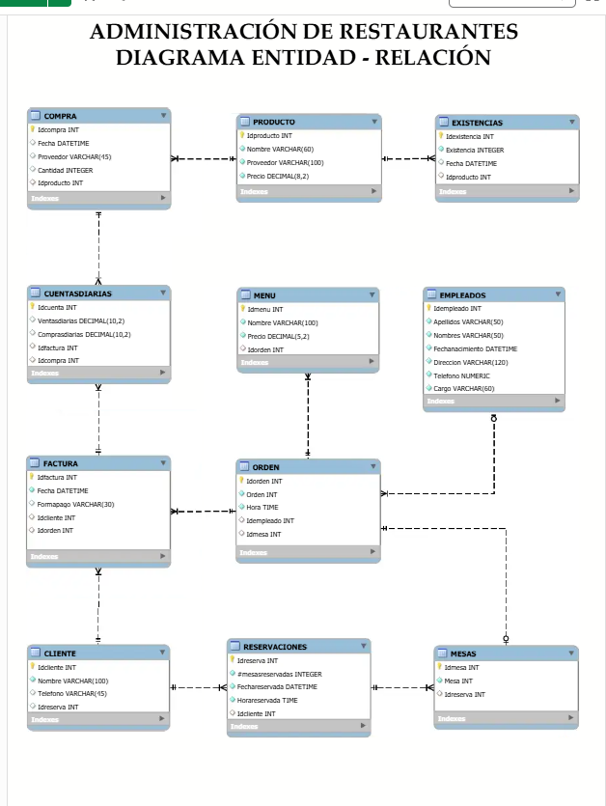

Referencias
Bass, L., Clements, P., & Kazman, R. (2022). Software architecture in practice (4th ed.). Addison-Wesley.
https://www.pearson.com/en-us/subject-catalog/p/software-architecture-in-practice/P200000003353
Behl, A., & Behl, K. (2017). Hospitality and restaurant marketing. Oxford University Press.
https://global.oup.com/academic/product/hospitality-and-restaurant-marketing-9780199470365
Gamma, E., Helm, R., Johnson, R., & Vlissides, R. (1994). Design patterns: Elements of reusable object-oriented software. Addison-Wesley.
https://www.pearson.com/en-us/subject-catalog/p/design-patterns-elements-of-reusable-object-oriented-software/P200000003158
Kimes, S. E. (2008). The role of technology in restaurant revenue management. Cornell Hospitality Quarterly, 49(3), 297–309. https://doi.org/10.1177/1938965508322170
Martin, R. C. (2017). Clean architecture: A craftsman's guide to software structure and design. Prentice Hall. https://www.pearson.com/us/higher-education/program/Martin-Clean-Architecture-A-Craftsman-s-Guide-to-Software-Structure-and-Design/PGM333762.html
Parmenter, D. (2015). Key performance indicators: Developing, implementing, and using winning KPIs (3rd ed.). John Wiley & Sons.
https://www.wiley.com/en-us/Key+Performance+Indicators%3A+Developing%2C+Implementing%2C+and+Using+Winning+KPIs%2C+3rd+Edition-p-9781118925102
Pressman, R. S., & Maxim, B. R. (2020). Software engineering: A practitioner's approach (9th ed.). McGraw-Hill Education. https://www.mheducation.com/highered/product/software-engineering-practitioner-s-approach-pressman-maxim/M9781259872976.html
Wiersema, M. F. (2013). Holistic management of restaurant operations. Routledge. https://www.routledge.com/Holistic-Management-of-Restaurant-Operations/Wiersema/p/book/9780415629323

